7. RAZRED (sreda, 18. 3. 2020)

Rešitve naloge: SDZ (4. del), str. 9, 10
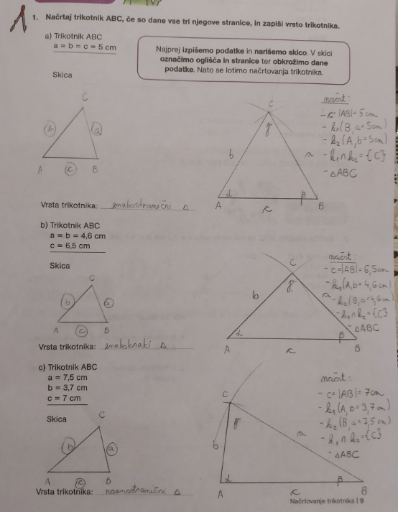

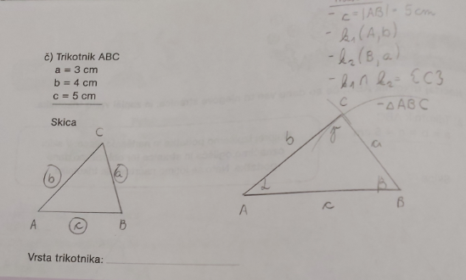

NAČRTOVANJE TRIKOTNIKOV (2. skladnostni izrek)

Zapišite v zvezek:
2. SKLADNOSTNI izrek (trikotnika sta skladna, če se ujemata v dveh stranicah in kotu, ki ga ti dve stranici oklepata –sks)

V zvezek narišite trikotnik z danimi podatki (kar je krepko, je zapisano v zvezku):
Trikotnik ABC
$$b=4 cm$$
$$c=5 cm$$
$$α=70°$$

Najprej narišite skico in na njej označite znane podatke, narišite sliko in zapišite potek načrtovanja.
skica: slika: potek načrtovanja:
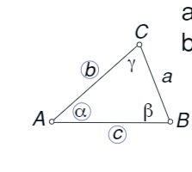
- $c=\left|AB\right|=5 cm$
- $α=70°$
- $k(A,b=4 cm)$
- $k∩α=\left\{C\right\}$
-$∆ ABC$
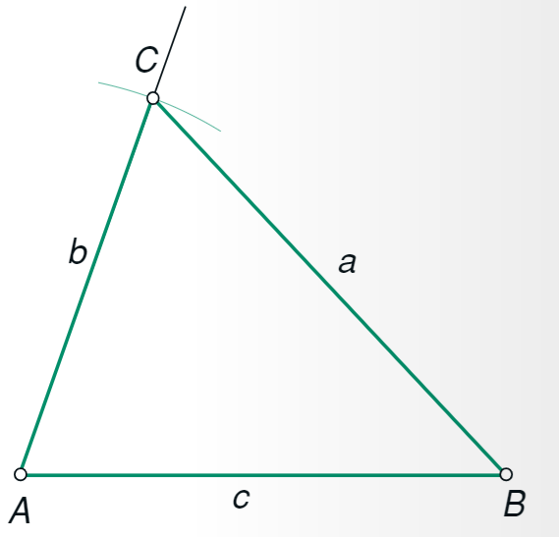

Postopek načrtovanja:
Najprej narišemo stranico $c$ in označijo oglišči $A$ in $B$.
V oglišču $A$ narišemo kot $α=70°$ s kotomerom.
Oglišče C je od oglišča A oddaljeno za dolžino stranice b in leži na poltraku, ki ga določa kot $α$, zato narišemo lok s središčem v oglišču $A$ in polmerom $b=4 cm$.
Presečišče loka in kraka kota $α$ je oglišče $C$.
Povežemo oglišči B in C.

Rešite 2. nalogo v SDZ (4. del), str. 11, 12. Pri vsakem primeru zapišite tudi potek načrtovanja.
Pozorni bodite pri načrtovanju nalog, pri katerih ne poznamo stranice c. V takšnih primerih stranico, ki jo poznamo, narišemo tako, kot leži na skici.

